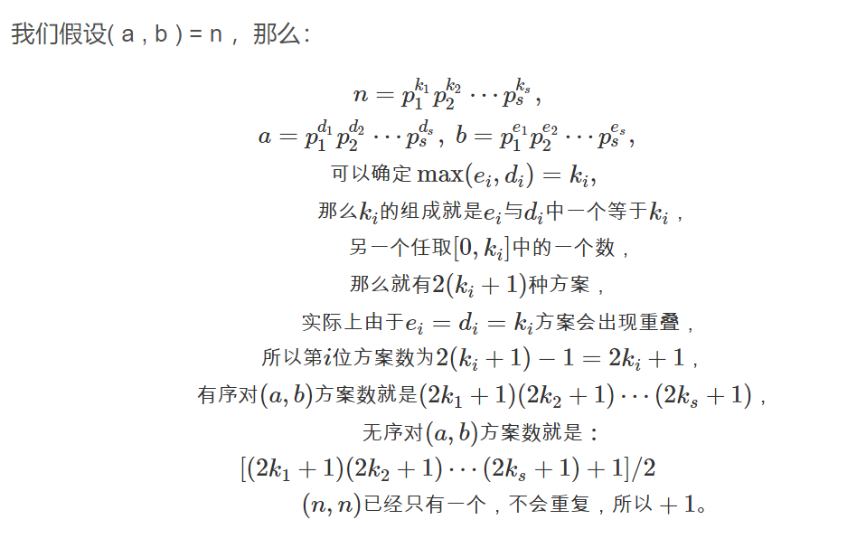

题解：把n分解，记下各个因子的个数，假设（a,b）满足LCM（a,b）==n，

则对于n的每种因子num[i],a,b中至少有一个数该种因子的个数为num[i];

另外一个则有k种情况，还有一种情况是a=b,即两个数该种因子都为num[i].

所以，一种因子的情况为C(2,1)*num[i]+1.将每种因子的情况数相乘就是答案了。

#include<bits/stdc++.h>

#include<vector>

using namespace std;

typedef long long ll;

const int maxn=1e7+10;

bool is_prime[maxn]; //初始化，=false表示是素数

int prime[670000];

int k;

void Euler(int n)

{

int i, j;

for(i = 2; i < n; i++)

{

if(is_prime[i] == false)

prime[k++] = i;

for(j = 0; j<k && i*prime[j]<n; j++)

{

is_prime[ i*prime[j] ] = true;

if(i%prime[j] == 0)

break;

}

}

}

int main()

{

// freopen("input.txt","r",stdin);

// ios::sync_with_stdio(false);

// cin.tie(0);

Euler(maxn);

int T;

ll cnt,n;

cin>>T;

for(int cas=1;cas<=T;cas++)

{

ll ans(1);

cin>>n;

ll cnt(0);

for(int i=0;i<k && n>=prime[i];i++)

if(n%prime[i]==0)

{

cnt=0;

while(n%prime[i]==0)

{

cnt++;

n/=prime[i];

}

if(cnt!=0)

ans*=(2*cnt+1);

}

if(n!=1)ans*=3;

printf("Case %d: %lld\n",cas,(ans+1)/2);

}

return 0;

}